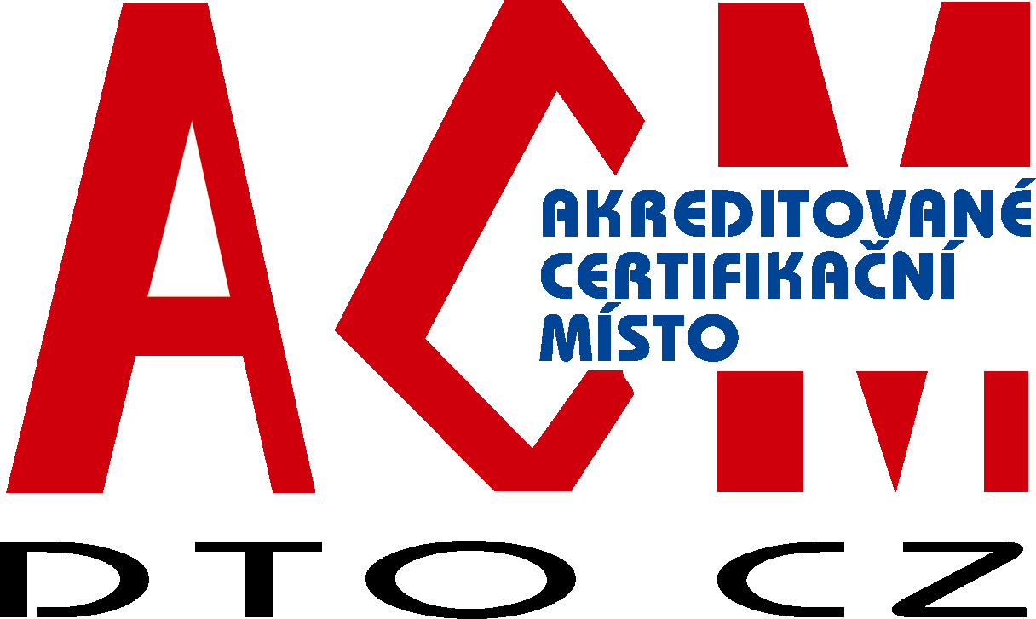 | certifikační orgán acm dto CZ  pro certifikaci OSOB  DTO CZ, s.r.o.  Mariánské nám. 480/5, 709 00 Ostrava-Mariánské Hory, tel: 595 620 154,  Internet: www.dtocz.cz, E-mail: acm@dtocz.cz

POŽADAVKOVÝ LIST NA UCHAZEČE

O CERTIFIKACI OSOB PRO FUNKCI

TECHNIK DIAGNOSTIK TRIBODIAGNOSTIK
(Technician Diagnostician Tribodiagnostics)
TECHNIK DIAGNOSTIK TRIBODIAGNOSTIK laborant
(Technician Diagnostician Tribodiagnostics laborant)
platný od 1. 9. 2019

1. Úvod
1.1 Je zjištěno, že efektivnost aplikací technické diagnostiky závisí na schopnostech osob, které jsou za ni zodpovědné a které ji provádí. Tento profil byl připraven pro stanovení kvalifikace a certifikace osob, jejichž specifické práce vyžadují odpovídající znalosti technických principů tribodiagnostiky, které jí provádí, dosvědčují, monitorují nebo vyhodnocují.
1.2 Tento profil byl sestaven s uvážením požadavků normy ČSN ISO 18436-4,5, ČSN ISO 13372, ČSN ISO 18436-1, ČSN EN ISO/IEC 17024.
1.3 Tento dokument slouží na pomoc žadatelům i posuzovatelům v tom, že jsou v něm uvedeny základní faktory kvalifikaci osob.
1.4 Na základě žádosti uchazeče o certifikaci je možno provést certifikaci na funkci Technik diagnostik tribodiagnostik – laborant. V tomto případě se celá certifikační zkouška řídí požadavky normy ČSN ISO 18436-5. Na certifikátu bude uvedena funkce Technik diagnostik tribodiagnostik laborant. Požadavky a realizace zkoušky probíhá v souladu s tímto požadavkovým listem.

2. Kategorie kvalifikace
2.1 Osoby, které jsou certifikované v souladu s tímto dokumentem a normou ČSN ISO 18436-4,5 musí být klasifikovány v jedné z několika kategorií v závislosti na jejich kvalifikaci. Musí prokázat svou způsobilost v činnosti podle konceptů monitorování strojů a diagnostiky strojů podle své klasifikační kategorie.
2.2 Odborná kritéria pro jednotlivé stupně kvalifikační kategorie certifikovaných profesí a vstupní podmínky žadatele jsou stanovené pro jednotlivé kategorie v normě ČSN ISO 18436-4,5.
  - Jsou tři základní kvalifikační kategorie. Liší se úrovní vzdělání, praxe a schopností, potřebných k plnění úkolů v dané kvalifikační kategorií:
kategorie I odpovídá zařazení výkonný pracovník technické diagnostiky;
kategorie II odpovídá zařazení samostatný pracovník technické diagnostiky;
kategorie III odpovídá zařazení vedoucí, vědecký a vývojový pracovník technické diagnostiky.

- Způsobilost ke zkoušce
3.1 Uchazeč o certifikaci osob má mít požadované vzdělání, výcvik, praxi a zkušenosti k pochopení principů a postupů v oblastech, pro které je certifikace uvažována.
3.2 Uchazeč pro certifikaci osob technika diagnostika v tribodiagnostice musí splňovat následující kritéria:
Pro přiznání kategorie I:
- předpokládá se odborné vzdělání a praxe podle tabulek č. 1, 2 v tribodiagnostice,
- vyžaduje se způsobilost ke kolektivnímu řešení úkolů,
- uchazeč musí být schopen správně provést předepsané ověřování řetězce a zkoušky, měření a jejich vyhodnocení podle psaných instrukcí. Musí umět zaznamenat výsledky měření.
- osoba s kvalifikací kategorie I obdrží nezbytné instrukce nebo pracuje pod dohledem osob s certifikací kategorie II nebo III.
Pro přiznání kategorie II:
- předpokládá se odborné vzdělání a praxe podle tabulek č. 1, 2 v tribodiagnostice,
- předpokládá se prokázání schopnosti samostatně řešit nejen plánované, ale i okamžité a složité problémy tribodiagnostiky vyžadující spolupráci s externími specializovanými organizacemi,
- uchazeč musí umět sestavovat a ověřovat měřicí řetězec, interpretovat a hodnotit výsledky s ohledem na
aplikovatelné normy a metodiky,
- musí být schopen připravit písemné instrukce, organizovat a podávat zprávy o výsledcích měření a navrhovat odpovídající opatření,
- musí být schopen vést pracovníky kategorie I,
- předpokládá se schopnost komplexně hodnotit výsledky řešených úkolů, seznamovat odbornou veřejnost s výsledky svých prací a napomáhat realizaci výsledků výzkumu a vývoje ve všeobecné praxi,
- může být vedoucím kolektivu diagnostiků.
Pro přiznání kategorie III:
- předpokládá se odborné vzdělání a praxe podle tabulek č. 1, 2 v tribodiagnostice,
- předpokládá se prokázaná schopnost řešení složitých problémů tribodiagnostiky,
- předpokládá se schopnost řídit pracovní kolektivy, jak při řešení výzkumných a vývojových úkolů, tak při jejich realizaci do praxe,
- uchazeč musí umět sestavovat a ověřovat měřici řetězec, sestavovat postupy měření, interpretovat výsledky měření a navrhovat nejvhodnější řešení zjištěných problémů,
- musí být schopen školit a cvičit pracovníky pro kategorie I a II,
- předpokládá se schopnost aplikace jiných odvětví technické diagnostiky.

  - Uchazeči musí praxi dle požadavků tabulky č. 1 doložit potvrzením od zaměstnavatele. Pro dosažení certifikátu vyšší kategorie je nutným předpokladem být držitelem certifikátu nižší kategorie V každé vyšší klasifikační kategorii se očekává, že znalosti a zkušenosti jsou větší než u předchozí kategorie.

Tabulka č. 1 - Minimální praxe a zkušenosti s interpretací a řízením programu monitorování stavu (měsíce)
Kategorie | I | II | III
Praxe v TD (v měsících) | 12 | 24 | 36

4. Odborný výcvik v oblasti technik diagnostik tribodiagnostik
4.1 Pro účely teoretické výuky a praktického výcviku doporučuje certifikační orgán schválená školicí pracoviště Asociaci technických diagnostiků České republiky (dále ATD ČR).
4.2 V tabulce č. 2 je stanovena minimální kumulativní doba výcviku (hodiny). Uchazeč o certifikát musí předložit doklad o úspěšném dokončení výcviku.
Tabulka č. 2 - Minimální doba trvání výcviku (hodiny)
Kategorie | I | II | III
Odborný kurz v oblasti TD (v hodinách) | 24 | 48 | 80

4.3 Výcvik má být ve formě přednášek, ukázek, praktických cvičení specifikovaných školitelem nebo řízeného samostudia. Samostudium, zejména u vyšších kategorií, může dosahovat až do poloviny hodin předepsaného výcviku, avšak musí být doloženo výpisky či jinou vhodnou formou. Zdroje technických informací jsou uvedeny v seznamu norem a v bibliografii, avšak podle zaměření uchazeče to mohou být i jiné studijní podklady, včetně firemní literatury. Výcvik zahrnuje zkoušky na školicím pracovišti pro zajištění, že přednášená látka byla pochopena.
4.4 Podle vhodnosti je možné kombinovat teoretickou výuku a praktický výcvik na různých schválených školících pracovištích ATD ČR.
4.5 Školící pracoviště nebo školitel vystaví účastníkovi kurzu, který absolvoval předepsanou teoretickou výuku a praktický výcvik, osvědčení.
4.6 Výuka je organizována tak, aby bylo zajištěno úplné seznámení se s principy a praktikami specifikovaných měřicích metod, které se vztahují k požadované úrovni certifikace osob.
4.7 Osvědčení ze školení má platnost 18 měsíců ode dne vydání. Tj. žadatel se musí přihlásit k certifikační zkoušce do 18 měsíců od realizace školení, jinak musí školení absolvovat znovu.
5. Certifikační zkoušky
5.1 Certifikační zkouška je vykonávána na základě písemné žádosti uchazeče.
5.2 Pro certifikační zkoušku jmenuje vedoucí ACM DTO CZ minimálně dvoučlennou hodnotící komisi, složenou ze specialistů TD, a jmenuje jejího předsedu. Členové hodnotící komise musejí mít certifikaci na stejnou nebo vyšší kvalifikační kategorii, na kterou je žádost uchazeče.
5.3 Činnost komise je řízená jejím předsedou a musí obecně probíhat v souladu s postupy danými ACM DTO CZ.
5.4 Certifikační zkouška se skládá ze tří částí: písemné, ústní a z praktické části. Certifikační zkouška se provádí během jednoho dne. Písemná část má přitom otázky jak všeobecného charakteru, tak otázky specifické.
5.5 Písemná část, praktická část a ústní část zkoušky se provádějí v prostorách ACM DTO CZ, nebo na schválených školících pracovištích ATD ČR. O místě konání zkoušky rozhoduje vedoucí ACM DTO CZ Ostrava.
5.6 Certifikační zkouška začíná vždy písemnou části. Pro všechny kvalifikační kategorie písemná část obsahuje 30 otázek všeobecné části a 20 otázek specifické části. Doba zpracování písemné části je max 2 hodiny.
5.7 Tyto otázky jsou vybírány náhodným výběrem předsedou hodnotící komise nebo jím pověřeným členem této komise ze seznamu všech otázek. Testy jsou vyhodnocovány členy hodnotící komise tak, že za každou správně zodpovězenou otázku udělí 2 body. K ústní a praktické zkoušce bude připuštěn uchazeč, který při písemné části zkoušky získal minimálně 80 % bodů.
5.8 Ústní část zkoušky před zkušební hodnotící komisí řídí její předseda. Komise klade otázky na základě odpovědí k písemné části zkoušky a/nebo k vlastní praxi žadatelů. O způsobu hodnocení rozhoduje předseda zkušební komise. Ústní část zkoušky je vyhodnocována členy zkušební komise procentuálně. Délka ústní části zkoušky je min. 30 minut u jednoho žadatele, pro kvalifikační kategorii I. a II., resp. minimálně 60 minut u žadatele pro kvalifikační kategorii III včetně obhajoby práce.
K praktické zkoušce bude připuštěn uchazeč, který při ústní části zkoušky získal minimálně 80 % bodů.
5.9 U praktické části zkoušky je žadateli zadán úkol hodnotící komisí dle žádosti a kvalifikační kategorie k realizaci měření zvolenou metodou a jejího vyhodnocení na připravených/předložených příkladech. Tuto část zkoušky musí žadatel vykonat s potřebným přístrojovým vybavením. V případě potřeby si žadatel toto vybavení přiveze. Při této části zkoušky musí být kromě členů hodnotící komise přítomen i pracovník organizace, u níž zkouška probíhá. Komise má právo zastavit praktickou zkoušku, pokud v jejím průběhu žadatel významně poruší technologický postup a tím ohrozí bezpečnost práce i přístrojů. V tomto případě žadatel o certifikaci neprospěl. Komise po skončení praktické části zkoušky vyhodnotí shodu činností a výroků žadatele s technologickým postupem.
5.10 Celkové hodnocení certifikační zkoušky je prováděno hodnotící komisí po ukončení všech částí certifikační zkoušky vyhodnocením shody činností a výroků žadatele s technologickým postupem a sečtením bodů jednotlivých členů hodnotící komise. Úspěšně složená certifikační zkouška je předpokladem pro vydání certifikátu o dosaženém stupni kvalifikační kategorie.
5.11 Hodnotící komise předkládá předsedovi certifikační komise doporučení o udělení, resp. neudělení certifikátu pro funkci Technik diagnostik tribodiagnostik, Technik diagnostik tribodiagnostik laborant. Komise má k dispozici všechny nutné podklady k doporučení vydání certifikátu pro vedoucího certifikačního orgánu.
5.12 Certifikáty podepisuje vedoucí certifikačního orgánu ACM a/nebo manažer kvality po prověření úplnosti a správnosti všech záznamů o průběhu hodnocení způsobilosti uchazečů a následně i předseda certifikační komise.
5.13 Platnost vydaného certifikátu je 5 let od data vydání certifikátu. Prodloužení certifikátu je možné před uplynutím prvního období platnosti a pak každých 5 let může být certifikace prodloužena certifikačním orgánem na další období 5 let, pokud jsou splněna kritéria uvedená v Bodové tabulce pro prodloužení platnosti certifikátů.
5.14 Potvrzení rozhodnutí o udělení, resp. neudělení certifikátu je písemnou formou oznámeno uchazečům do 14 dnů po jednání hodnotící komise ACM DTO CZ.
5.15 Pro zvýšení kategorie musí žadatel realizovat novou certifikační zkoušku dle požadavků norem, jednotlivé kategorie lze získávat postupně od I až po III.
Pro kategorii III může vedoucí ACM DTO CZ nebo předseda hodnotící komise rozhodnout o provedení celé zkoušky formou obhajoby písemné práce, vypracované na téma, schválené předsedou hodnotící komise, jehož obtížnost odpovídá dané kategorii (v rozsahu minimálně 15 stran).

5.16 Po úspěšném absolvování certifikační zkoušky může držitel certifikátu používat profesní titul CTD (certifikovaný technik diagnostik) za svým jménem (na razítku, apod.). Nejedná se o akademický titul, proto není možné používat tento titul v dokumentech vydávaných státní správou (např. občanský průkaz, řidičský průkaz apod.). Profesní titul smí držitel certifikátu používat pouze po dobu platnosti certifikátu.

- Opakování zkoušky
6.1 Uchazeč, který nedosáhne hodnocení potřebného pro certifikaci osob, může být dvakrát opakovaně zkoušen za předpokladu, že opakovaná zkouška nebude provedena dříve než za 30 dnů po předchozí zkoušce. Posuzující orgán může na základě svého úsudku povolit opakování zkoušky dříve. Uchazeč, který propadl ve třech po sobě následujících pokusech, musí být vyloučen z opakovaného hodnocení na 12 měsíců. U takového uchazeče musí být požadováno, aby znovu podal žádost jako nový uchazeč.
6.2 Uchazeči, kteří byli vyloučeni z certifikační zkoušky z důvodu neetického chování, musí před opakováním čekat alespoň 12 měsíců.

7. Prodloužení platnosti certifikace
7.1 Certifikovaný, který žádá o prodloužení certifikátu (recertifikaci) doloží k žádosti přehled odborné praxe, profesní rozvoj, účastí na odborných konferencích, účastí na vzdělávacích akcích jako lektor, účastí na projektech zlepšování v daných oborech technické diagnostiky. Pokud nebudou držitelé certifikátů přítomni minimálně na 2 profesních setkáních v průběhu 5 let, musí v rámci recertifikace vypracovat Protokol z měření (zadání bude stanoveno ACM DTO CZ) a odevzdat jej k posouzení správnosti na ACM DTO CZ spolu se Žádosti o recertifikaci.
  - Žadatel musí získat pro prodloužení platnosti certifikátu u kategorií I/II minimálně 150 bodů za všechny doložené aktivity, pro kategorie III minimálně 250 bodů za všechny doložené aktivity v průběhu celé doby platnosti certifikátu.
  - Pokud žadatel nedosáhne požadovaných minimálních hodnot bodů, musí se zúčastnit písemného testu jako u certifikační zkoušky. Za tento test může získat 50 bodů.
  - V případě, že diagnostik přeruší praxi nebo o více jak půl roku zmešká termín pro prodloužení platnosti certifikátu, musí podat novou žádost o certifikaci a absolvovat odborný výcvik a certifikační zkoušku.

8. Související normy a doporučená literatura

Doporučené normy a literatura jsou specifikovány jednak v rámci školení, jednak v normách ČSN ISO 18436-4, 5.

